Travail personnel semaines du 30 octobre au 10 novembre 2017

LUNDI ¦ MARDI ¦ JEUDI ¦ VENDREDI ¦ LUNDI ¦ MARDI ¦ JEUDI ¦ VENDREDI

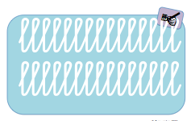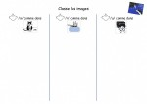

|  |  |  |
| --- | --- | --- |
| lecture_nb  Français :  “Lecture Patache “  ❑❑❑ | lecture_nb      Français :  “Ateliers Milton“  ❑❑❑ | ecriture_nb    Ecriture :  “Les lettres“  ❑ ❑ ❑ |
| mathematiques_nb Math :  “Ateliers sorcières “  ❑❑❑❑ | mathematiques_nb Math :  “Ateliers Tangram“  ❑❑❑❑ | Capture d’écran 2017-09-10 à 09ecriture_nb  Ecriture :  “Cahier de graphisme“  ❑❑❑ |
| bricolage03_nb  Divers:  “Halloween“  ❑❑❑ | rubon548      Ordinateur :  “Plumber“  ❑❑ | eleve_nb    Rangement  du bureau  ❑ |

❑Travail terminé le : …………………………… ❑ Travail pas terminé / Signature des parents : …………………………………………….

Remarque : ……………………………………………………………………………………………………………………………………………………………………………………………….